苏州大学实验报告
院、系 | 计算机学院 |  | 年级专业 |  | 2014级 计科 |  | 姓名 | 沈家赟 | 学号 | 1427405017
课程名称 |  | 计算机图形学 |  |  |  |  |  |  | 成绩
指导教师 |  | 钟宝江 |  | 同组实验者 |  | 无 |  | 实验日期 | 2017年3月7日

实 验 名 称 | 实验二 曲线的样条插值

- 实验目的
- 学习基于Matlab的数据可视化技术；
- 学习三次样条插值原理，并练习使用Matlab中的实现——cscvn；

- 实验内容
MATLAB 语言实现了更为强大的三次样条插值的函数cscvn（可以实现对封
闭曲线的近似，从而实现更丰富的几何造型）。 作为练习，要求大家熟悉和掌握
该函数的使用。
（1） 调用MATLAB 的help 命令，学习cscvn 的使用方法。使用fnplt(C)
命令绘制出样条插值曲线。
（2） 应用C = cscvn(B); coefs = fnbrk(C, ’coef’); 语句段查看各段多项式的系
数。并将分段多项式系数组合成多项式，分别绘制出曲线，与（1）中所得到的
曲线进行对比，验证是否一致。

- 实验步骤和结果
1、调用MATLAB 的help 命令，学习cscvn 的使用方法。

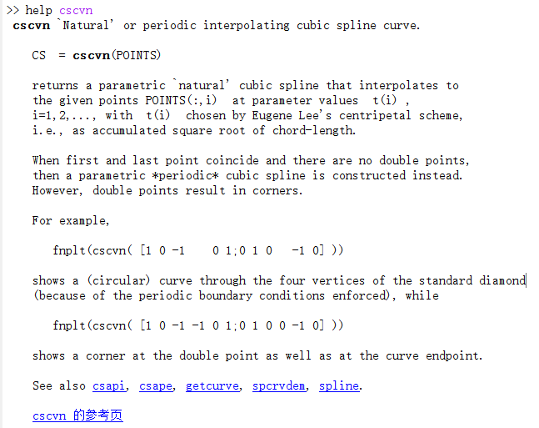
cscvn输入值是一组点，即插值点。返回的是pp form的结构体，内容包含对应点集的插值函数、参数方程组的系数、参数的区间。

根据 Documentation 中提供的Examples，即可简单地实现cscvn样条插值功能并使用fnplt显示。

points=[0 1 1 0 -1 -1 0 0; 0 0 1 2 1 0 -1 -2];
fnplt(cscvn(points)); hold on,
plot(points(1,:),points(2,:),'o'), hold off

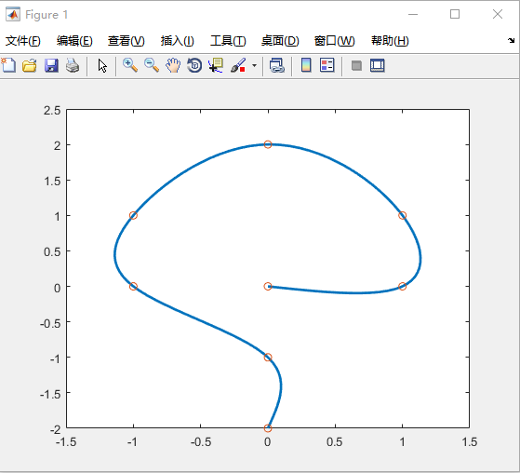
使用fnplt(C)命令绘制出样条插值曲线。

2、读取cscvn返回pp form的相关参数，实现逐条插值函数的绘制，并与fnplt比较。
首先，需要读取 cscvn 返回结构体的内容。cscvn 返回的结构体包含：
form – 结构体形式；
breaks – 参数方程组区间；
coefs – 参数方程组系数；
pieces – 函数个数；
order – 参数方程多项式项数；
dim – 维度；

当前cscvn产生的结构体如下：
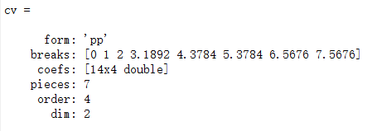

注意：
1） breaks是累加区间，第i个参数方程组的参数实际区间是：
[ 0, cv.breaks(i+1) - cv.breaks(i) ]
这是Matlab中，对组合区间的表示方式的习惯。
2） coefs 自上而下是x, y的参数方程参数；
自左向右是由高次系数到低次系数。

编程实现，效果显示如下：
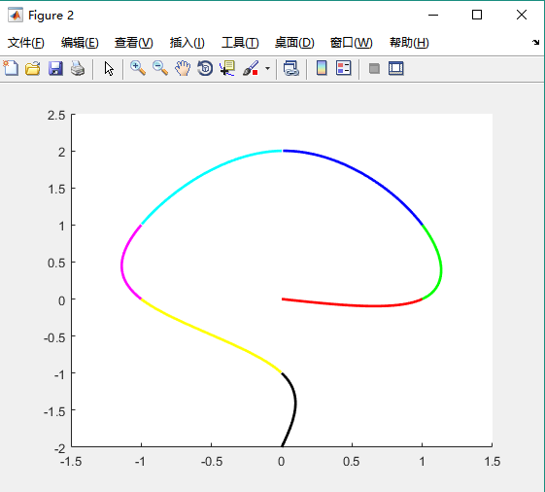

代码实现如下：

clear all;
close all;
clc;

% 使用fnlpt绘制cscvn样条插值函数
points=[0 1 1 0 -1 -1 0 0; 0 0 1 2 1 0 -1 -2];
cv=cscvn(points);
fnplt(cv);
hold on, plot(points(1,:),points(2,:),'o'), hold off

% 读取cscvn返回结构体数据，使用plot密集采样逐条绘制插值函数
figure;
hold on,
coefs = fnbrk(cv,'coef');
[~, count] = size(points);
color = 'rgbcmyk'; % 实现多种颜色，区分插值函数段
for i=1:count-1
t = 0:0.01:cv.breaks(1,i+1)-cv.breaks(1,i);
T = [t.^3; t.^2; t;ones(1,length(t))];

x = coefs(i*2-1,:) * T;
y = coefs(i*2, :) * T;

plot(x,y,color(i),'linewidth',2);
end
hold off

分别绘制了两个figure：
figure1 是使用 fnplt 绘制的样条插值函数；
figure2 是自行逐条绘制的插值函数。

- 实验总结
通过本次实验：
1、 我学习了Matlab的cscvn函数，通过Matlab的函数实现，加深了对样条插值的理解。
2、 我读取了cscvn返回结构体，并编写了逐条绘制样条插值函数的脚本，对cscvn返回值的结构和特点有了进一步的了解。

